项目编号
批准金额
（元）

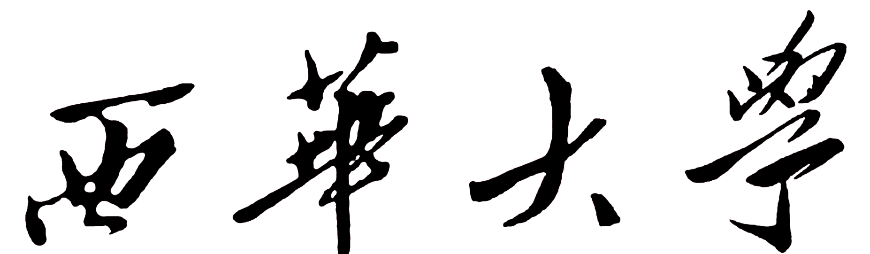

研究生创新基金项目申请书

项目名称：

申 请 人：(签字)

指导教师：（签字）

硕士专业：

所在学院：

申请日期：
研究生部 制表

说 明

1、本申报书涉及西华大学研究生教育创新基金主管部门、项目负责人、项目承建学院、各职能部门均应共同遵守《西华大学研究生创新基金实施办法》。
2、申报书须认真填写，项目一经批准即作为项目检查和验收的依据。
3、本申报书一式四份，申报人及所在学院和导师各一份、研究生部一份。
4、项目编号和批准金额，申请人不填写。
一、基本信息
项目名称
起止时间 |  | 年 月－ 年 月 |  | 申请金额 | 元
项 目  负责人 | 姓 名 |  |  | 指导教师
项 目  负责人 | 学 院 |  |  | 硕士专业
项 目  负责人 | 手 机 |  |  | E-mail
项目组其他成员
二、创新项目研究方案及可行性分析
1．研究目标、研究内容

2．项目实施进度安排

3．项目的特色与创新之处

注：本页可加页。
三、创新项目最终成果形式及成果预期
四、现有工作基础和条件
五、创新项目经费预算

六、创新项目签批审核表
我将按照审批通过的创新项目建设计划书组织项目的实施，控制经费支出，确保项目建设的进度和质量；及时向研究生部汇报项目实施情况，配合做好项目的检查和验收工作，做好项目的总结和材料的归档。

项目负责人（签名）：

年 月 日
学院意见：

分管院长签字：
（公章）
年 月 日
基金管委会意见：

批复金额： 元 负责人签字：
（研究生部代章）
年 月 日
学校批准意见：

分管校长签字：

（公章）

年 月 日

